21.03.13
Тема : «Расчёт давления жидкости»
Класс: 7
Тип урока :комбинированный
Методы: Метод CASE STUDY способствует развитию различных практических навыков. «Они могут быть описаны одной фразой – творческое решение проблемы и формирование умения анализа ситуации и принятия решения». Словесные, эмоциональные методы; оценка практической значимости содержания обучения, прогнозирование будущей деятельности; логические методы
Средства обучения:
Идеальные средства: устная речь (беседа и т. п.)
Материальные средства обучения – это физические объекты, которые используют учитель и ученик для детализированного обучения
1.Печатные пособия: учебник, плакаты, таблицы
2.Проекционный материал: слайды,
Цели:
Образовательные:
-создать условия для закрепления навыков решения задач на расчет давления жидкости;
-обобщить знания основных положений теории давления в жидкости.
- по- средствам решения тестовых заданий, проверить ДЭЗ по теме: «Давление жидкости»
Развивающие:
-продолжить работу по формированию умений делать выводы из наблюдений;
-формировать умения развивать доказательство на основе данных, делать логические заключения на основе анализа уже известных связей, обобщать известные данные на основе выделения главного;
- проверить уровень самостоятельности мышления учащихся по применению знаний в различных ситуациях.
Воспитательные :
-содействовать воспитанию мировоззренческой идеи познаваемости явлений и свойств окружающего мира.
-содействовать воспитанию мировоззренческой идеи познаваемости явлений и свойств окружающего мира.

Основное содержание урока:
- Организация обучающихся на работу(организационный момент)
- Организация мотивации, постановки учебной задачи, цели .Актуализация знаний
3.Контроль усвоения, обсуждение допущенных ошибок и их коррекция.
- Решение задач
- Информация о домашнем задании, инструктаж по его выполнению
- Оценивание продвижения к цели, рефлексивный анализ деятельности.
1.Здравствуйте, присаживайтесь. Я рада видеть вас, попрошу настроиться на рабочую волну.
3.Контроль усвоения, обсуждение допущенных ошибок и их коррекция.
Прежде ,чем перейдём к решению задач, хотелось бы проверить как вы усвоили
тему : «давление жидкости»
1.Гидростатическое давление-это давление оказываемое...
а)газом
р) твердым телом
м)жидкостью
Слайд2
2.Гидростатическое давление обозначается
п)F
о)P
к)h
Слайд3
3.Гидростатическое давление измеряется
д)Па*м
л)Па
м)Н
Слайд4

4.Гидростатическое давление вычисляется по формуле...
е)P=F/S
о)Р=ςgh
у)Р=ςg/h
Слайд 5
5.Плотность жидкости обозначается..
п)P
д)ς
н)h
Слайд 6

6.Плотность жидкости измеряется в..
л)Па
р)Н
е)кг/м3
Слайд 7
7.Переведите в кПа 600Па
к)600000кПа
н)0.06кПа
ц)0.6кПа
Слайд8
8.Высота столба жидкости обозначается..
п)P
ш)ς
у)h
Слайд9
9.Высота столба жидкости измеряется в..
о)см
р)м
ж)дм
Слайд 10
10.Ускорение свободного падения равно:
а)9.8Н/кг
б)9.8кг/Н
в)9.8Па
Слайд11
Ключевое слово: Молодец Ура!
4.Решение задач
Интересные факты.
- На глубинах более 1,5 м разность между давлением воды, сжимающим грудную клетку, и давлением воздуха внутри нее возрастает настолько, что у человека уже не хватает сил увеличивать объем грудной клетки при вдохе и наполнять свежим воздухом легкие. Поэтому при погружении более чем на 1,5м можно дышать только таким воздухом, который сжат до давления, равного давлению воды на этой глубине. Слайд13
2.На какую глубину возможно погружение?
а)искатели жемчуга - 30 м
слайд 14

б) рекордное погружение человека без специального оснащения - 105 м
Слайд 15
в)погружение с аквалангом - 143 м
слайд 16
г) в мягком скафандре - 180 м
слайд17
д)в жестком скафандре - 250 м
слайд 18
е) в батискафе - 10 919 м
слайд 19
Задание 1.
Одинаково ли давление жидкостей на дно?
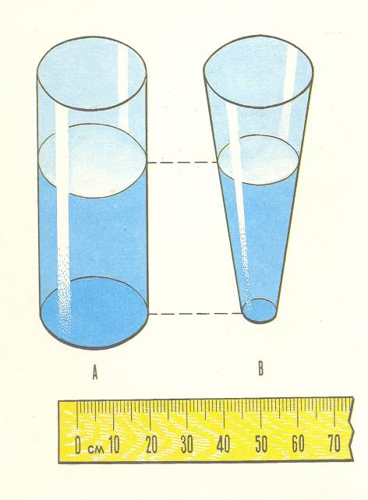
а)

б)
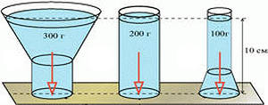

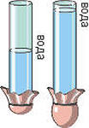
в)

Задание 2.Решите количественные задачи.
Задача 1.
а)Высота столба воды в стакане 8 см. Какое давление на дно стакана оказывает вода?
б) Какое давление оказывала бы ртуть, если бы она была налита вместо воды?
а)
Дано:  h=8cм=0.08м  g=10Н/кг  ƥ=1000кг/м³ | Решение:  р=ƥgh  p=0.08м*10H/кг*1000кг/м³=800Па
р-? | Ответ:800Па
б)
Дано:  h=8cм=0.08м  g=10Н/кг  ƥ=13600кг/м³ | Решение:  р=ƥgh  p=0.08м*10H/кг*13600кг/м³=108800Па
р-? | Ответ:108800Па или108,8кПа

5.Домашнее задание.
Задача .
Какое давление на дно сосуда оказывает слой керосина высотой 1,5 м?
Подготовить сообщения:
- «Человек изучает подводный мир».
- «Подводные лодки, батисферы и батискафы».
- «Животный мир океанских и морских глубин».
- «Ныряльщики за жемчугом»

